МОУ «СОШ с. Ивантевка, Ивантеевского района, Саратовской области»

Малюкин Сергей Яковлевич.

Физика
11 класс
МОУ «СОШ с.Ивантеевка»
Ивантеевский район с.Ивантеевка

Тема урока:

Тема урока: Строение и свойства кристаллических и
аморфных тел.
Цели урока: 1. Ввести понятие о кристаллических и аморфных телах.
- Ознакомить учащихся с моделями их строения.
- Определить общие и особенные свойства твердых тел.
- Значение и практическое использование знаний о твердых телах.
С целью патриотического воспитания познакомить школьников с ролью отечественных ученых в разработке физики твердого тела. С целью политехнического образования показать значение физики твердого тела для народного хозяйства.
ОБОРУДОВАНИЕ: 1.Компьютеры с программой тестовой оболочки.
- Телевизор с видеомагнитофоном. (Фрагменты из фильмов: «Молекулы и молекулярное движение» и «Строение и свойства кристаллов»
- Кодоскоп и кододиапозитивы.
- Модели кристаллических решёток.
- Воск в стеклянной воронке.
- На каждый стол: набор кристаллических тел (из наборов по химии).
- Таблица «Кристаллы»

План урока
Этапы урока | Время, мин | Приемы и методы
L Введение: постановка учебных проблем урока П. Повторение материала  III. Изучение нового  материала  IV. Подведение итогов  V. Домашнее задание | 1-2  5  20  3  1 | Сообщение учителя  Тестовое задание  Рассказ с элементами беседы.  Таблица. Фрагменты фильма.  Демонстрация  Ответы на вопросы  Сообщение учителя
Через графопроектор слайд - портреты Басова и Прохорова
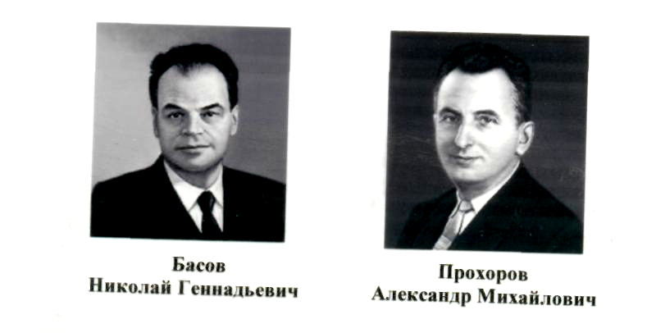

I. Специальная область физики-физика твердого тела — занимается изучением строения и свойств твердых тел. Эта область физики является ведущей во всех физических исследованиях. Она составляет фундамент современной техники. В любой отрасли техники используются свойства твердого тела: механические, тепловые, электрические, оптические и т. д. Все большее применение в технике находят кристаллы. Вы, наверное, знаете о заслугах советских ученых — академиков, лауреатов Ленинской и Нобелевской премий А. М. Прохорова и Н Г Басова в создании квантовых генераторов. Действие современных оптических квантовых генераторов — лазеров — основано на использовании свойств монокристаллов (рубина и др.).
Как устроен кристалл? Почему многие кристаллы обладают удивительными свойствами? Каковы особенности структуры кристаллов, которые отличают их от аморфных тел? Ответы на эти и аналогичные вопросы вы сможете дать в конце урока.
Запишем тему «Строение и свойства кристаллических тел»

П. Прежде, чем приступить к изучению нового материала, повторим то, что вы уже изучили: Тест «Основы МКТ»
Половина класса работает за компьютерами (выполнение теста в тестовой оболочке TS v1.8 final), вторая половина выполняет тест письменно, на листах - 5 мин.

III. ? Ответьте, пожалуйста, Чем объясняется существование в природе трех состояний вещества?
(Ответ: Различием в молекулярном строении веществ.)

Фрагмент фильма « Движение молекул»
Беседа по вопросам:
1. Как изменяются движение и взаимодействие частиц при конденсации газа
в жидкость?
(Ответ. Изменяется характер движения: хаотическое движение меняется на колебательное и «перескоки»; изменяется взаимодействие: расстояние
между частицами уменьшается, глубина «потенциальной ямы» увеличивает ся.)
2. Как изменяется движение и взаимодействие частиц при переходе вещества
из жидкого состояния в твердое?
(Ответ. «Перескоки» частиц прекращаются, становятся редкостью. Расстояние между частицами изменяется мало, но положение частиц упорядочивается, частицы взаимодействуют сильнее.)
Особенностью строения, движения и взаимодействия частиц вещества объясняют его основные свойства в том или ином агрегатном состоянии.
А теперь посмотрите на тела, лежащие у вас на столах это наборы минералов и горных пород. Чем они отличаются по внешнему виду?
(Ответ: Они различаются по форме, по цвету, имеют разные углы между гранями)

При ответе используем таблицу на доске и раздаточный материал на столах
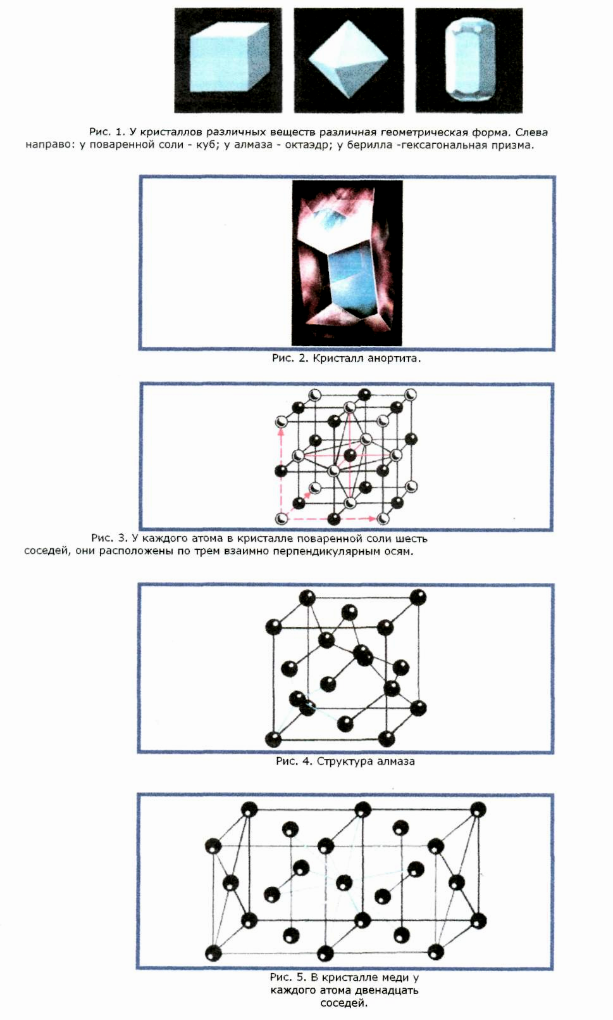
Раздаточный материал.

Кристаллы - это твёрдые тела, атомы или молекулы которых занимают определённые упорядоченные положения в пространстве, образуя кристаллическую решётку. (Например - крупинки соли).
ДЕМОНСТРАЦИЯ РАЗЛИЧНЫХ МОДЕЛЕЙ КРИСТАЛЛИЧЕСКИХ РЕШЁТОК и раздатка
Поэтому ольшинство кристаллов имеют правильную форму и плоские грани

КОДОСЛАЙД СНЕЖИНОК – проекция на доску

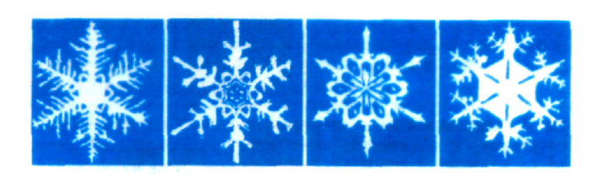

А какую красивую форму имеют снежинки?! Холодное зимнее утро роняет снежинки. Они невесомо спускаются на нашу ладонь, тают и падают с руки прозрачными шариками - каплями воды. Если взглянуть на снежинку через лупу, обнаружится сказочное явление: шестилучевая звёздочка, и каждый луч её состоит из шестигранных столбиков (гексагональных призм). Это кристаллы льда -твёрдой воды.
Но главное для кристаллов - это зависимость физических свойств от выбранного в кристалле направления -АНИЗОТРОПИЯ.
Примеры: слюда – различная прочность по разным направлениям - демонстрация
Графит - стр. 193 рис157 учебника, причина? Многие кристаллы по - разному проводят электрич. ток и теплоту по разным направлениям. Различны и оптические свойства кристаллов.
Посмотрите на образцы горных пород - это поликристаллы (большое число отдельных кристалликов)
К поликристаллам относятся и металлы. Какова их структура? Они состоят из отдельных крупинок - маленьких кристалликов, каждый из которых анизотропен, но они располагаются хаотично и поэтому их свойства по всем направлениям одинаковы. ПРИОРИТЕТНОГО направления нет
Твердые тела, состоящие из большого числа маленьких кристаллов называются поликристаллами
Одиночные кристаллы наз. МОНОКРИСТАЛЛАМИ.
МОНОКРИСТАЛЛЫ в природе встречаются редко, но их можно вырастить искусственно из пересыщенных водных растворов (Процесс очень длительный)
В обычных условиях поликристаллическое тело образуется потому, что начавшийся рост многих кристаллов продолжается до тех пор, пока они не соединяются вместе. Посмотрите, как это происходит.
Фрагмент фильма « Рост поликристаллов»
3. Мир твердых тел разнообразен. Но различают два класса твердых тел кристаллические и аморфные (табл. 2. на столах учеников) Каковы их особенности?
ТАБЛИЦА 2 ЧЕРЕЗ КОДОСКОП

Дать характеристику по таблице, обратив внимание на переход в жидкое состояние и анизотропию, и изотропию.
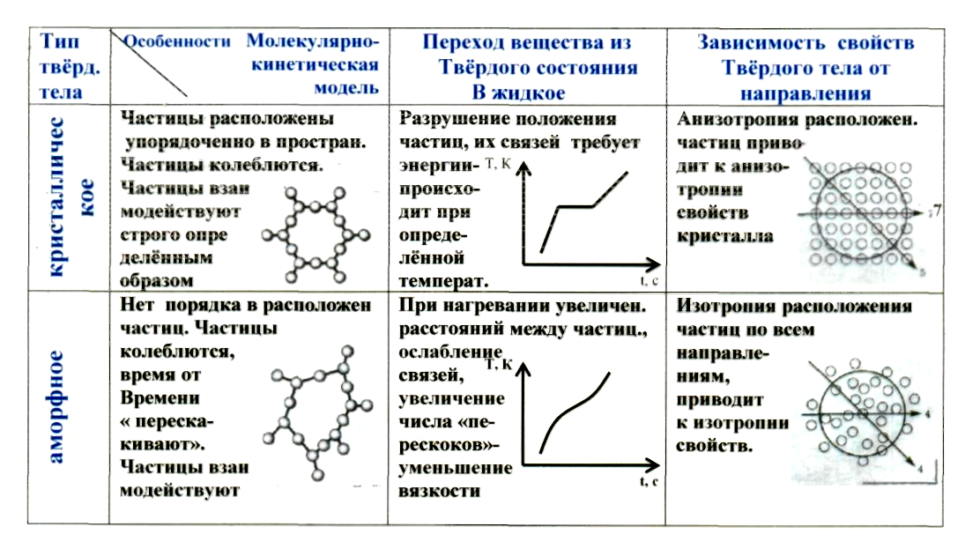
ДЕМОНСТРАЦИЯ: ПАРАФИН в воронке
К аморфным телам так же относятся стекло, смола, канифоль, сахарный леденец и др.. При низких температурах они проявляют свойства кристаллов, а при повышении - свойства жидкостей.
Стекла в старинных замках внизу на несколько мм. толще, чем в верху.
В качестве закрепления, рассмотрим Применение знаний о строении вещества.
Знания о строении вещества позволяют получить вещества с заданными свойствами: жаростойкость (оболочка космических кораблей), прочность, сверхпроводимость и др.
Кодослайды (проекция на доску)
Слайд 1.

композиты
Матрицы - полимеры, металлы, углеродные и керамические материалы | Бетон | Железо  95 - 98% | Отвердевшая Смола
Наполнители - | Стальная арматура | Графит  2 - 5% | Стеклянные волокна
нитевидные кристаллы, волокна, проволока
 | Железобетон | Железографит | Стекло -пластик
Композиты. Созданы композиционные материалы, механические свойства которых превосходят естественные материалы. Композиционные материалы (композиты) состоят из матрицы и наполнителей.

В качестве матрицы применяются полимерные, металлические, углеродные или керамические материалы.
Наполнители могут состоять из нитевидных кристаллов, волокон или проволоки. В частности, к композиционным материалам относят железобетон и железографит.
Железобетон - один из основных видов строительных материалов. Он представляет собой сочетание бетона и стальной арматуры.
Железографит - металлокерамический материал, состоящий из железа (95- 98 %) и графита (2-5 %). Из него изготавливают подшипники, втулки для различных узлов машин и механизмов.
Стеклопластик - также композиционный материал, представляющий собой смесь стеклянных волокон и отвердевшей смолы.
Слайд 2.
Кости человека и животных представляют собой композиционный материал, состоящий из двух совершенно различных компонентов:
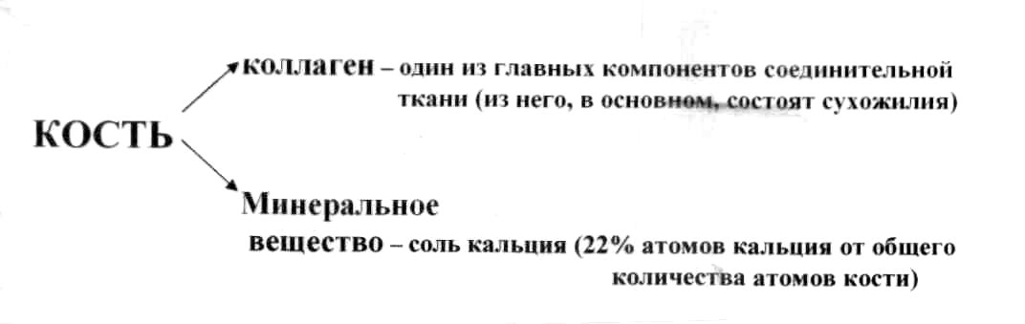
коллагена и минерального вещества.
Коллаген - один из главных компонентов соединительной ткани. (Из него в основном состоят наши сухожилия.) Большая часть минерального компонента кости - соли кальция. Атомы кальция составляют 22 % общего количества атомов кости. В остальных тканях тела (мышцах, мозге, крови и т. д.) количество атомов кальция близко к 12-13 %. Если кость подержать достаточно долго в 5 %-м растворе уксусной кислоты, то весь минеральный компонент, состоящий в основном из коллагена, станет эластичным. Как резиновый жгут, кость можно будет свернуть в кольцо.
IV. ПОДВЕДЕНИЕ ИТОГОВ
ПРОВЕРИМ, что же мы узнали на уроке?
ТЕСТ «Строение кристалла» за компьютером (выполняют те, кто работал в начале урока письменно), остальные выполняют этот тест письменно.

Фронтальная беседа:
1.Чем отличаются кристаллические тела от аморфных?
2.Перечислите основные свойства кристаллических тел.
З.Перечислите основные свойства аморфных тел.
4.Что называют монокристаллом?
5.Какие тела называют поликристаллическими?
6.Что такое анизотропия? изотропность?
7.Приведите примеры монокристаллических, поликристаллических и аморфных тел.
8.Почему во время процесса плавления температура кристаллического тела
не изменяется?
9.Почему у аморфных тел нет определенной температуры плавления?

Домашнее задание: (Разложено на столы каждому ученику в начале урока

Кости человека и животных представляют собой композиционный материал, состоящий из двух совершенно различных компонентов:
коллагена и минерального вещества.
Коллаген - один из главных компонентов соединительной ткани. (Из него в основном состоят наши сухожилия.) Большая часть минерального компонента кости - соли кальция Атомы кальция составляют 22 % общего количества атомов кости. В остальных тканях тела (мышцах, мозге, крови и т. д.) количество атомов кальция близко к 12-13 %. Если кость подержать достаточно долго в 5 %-м растворе уксусной кислоты, то весь минеральный компонент, состоящий в основном из коллагена, станет эластичным. Как резиновый жгут, кость можно будет свернуть в кольцо.
Домашнее задание § 75,76 повт § 61,62 Лабораторная работа «Получение кристаллов льда»
Приборы и материалы: лупа, небольшой кусок стекла, вода.
Ход работы
На небольшое стекло поместите большую каплю воды. Быстро охладите стекло, прижав его к снегу или поместив в морозильную камеру холодильника. С помощью лупы рассмотрите то, что получилось на стекле. Сделайте зарисовки. Объясните причину наблюдаемого явления.

Примечание: Весь раздаточный материал и кодослайды изготовлены с помощью сканера, компьютера и принтера. Слайды напечатаны на специальной плёнке.

При наличии в школе мультимедийного проектора кодослайды заменить прекцией через проектор.

